МИНИСТЕРСТВО НАУКИ И ВЫСШЕГО ОБРАЗОВАНИЯ РЕСПУБЛИКИ КАЗАХСТАН

СЕВЕРО-КАЗАХСТАНСКИЙ УНИВЕРСИТЕТ ИМ. М. КОЗЫБАЕВА

СЕМЕСТРОВЫЙ ПРОЕКТ
На тему: «VBA приложение»

Выполнили студенты  группы АПО-20-2 |  | Суиндиков М.Д.  Степаноав Р.Г.
PhD,доценткафедры "Информационно-коммуникационные технологии" |  | Астапенко Н.В.

Петропавловск, 2023
Оглавление
ВВЕДЕНИЕ 3
1. АНАЛИТИЧЕСКАЯ ЧАСТЬ 5
1.1. Анализ требований 5
1.2 Структурно-логическое моделирование предметной области средства( нотации IDEF0) 6
1.3 Структурно-логическое моделирование предметной области средства( нотации IDEF3) 8
2. Часть проектирования 10
2.1 Диаграмма вариантов использования 10
2.2 Диаграмма классов 11
2.3 Диаграмма последоватьельности 12
2.4 Диаграмма состояния 15
3. ПРОЕКТНАЯ ЧАСТЬ 16
3.1 Описание функциональных возможностей 16
3.2 Знакомство и интерфейсом 17
3.3 Демонстрация меню 20
3.4 Страница перехода в график продаж 21
3.5 Демонстрация кода в VBA 22
ЗАКЛЮЧЕНИЕ 24
СПИСОК ИСПОЛЬЗОВАННОЙ ЛИТЕРАТУРЫ: 25

ВВЕДЕНИЕ
Приложение “Tasty planet” разработанное на языке VBA для ресторана выполняет важную задачу, которая требует творческого подхода и организации. В настоящее время технологические решения играют важную роль в бизнесе, в том числе и в ресторанном бизнесе. В нашем приложении мы предлагаем следующие функциональные возможности: добавление администратора, просмотр меню ресторана, просмотр графика продаж, просмотр топ-10 блюд по рейтингу, вывод информации о блюде дня и блюде недели, вкладки с данными о каждом блюде, слайдер с рекламными баннерами, информацию о ресторане, функцию поиска блюда по названию и описанию, автоматическое создание инфографики о кухне уголков планеты, расчет заказа по калориям и карту ресторанов.
Приложение Tasty planet разработано на языке VBA и использует эксель таблицу для хранения данных. Это позволяет нам удобно и эффективно организовывать работу приложения и хранить все необходимые данные в одном месте.
Мы предлагаем данное приложение ресторанам, которые хотят оптимизировать свои бизнес-процессы и повысить уровень обслуживания своих клиентов. Наше приложение позволит ресторану управлять меню, анализировать продажи и получать доступ к дополнительной информации о каждом блюде. Кроме того, мы предоставляем функцию поиска блюд по названию и описанию, что упростит задачу клиентам при выборе блюд.
В проектной части нашего проекта было задействовано несколько диаграмм для моделирования бизнес-процессов, структуры данных и функциональных требований нашего приложения.
Для моделирования функциональных требований мы использовали диаграммы IDEF0 и IDEF3. Диаграмма IDEF0 помогла нам определить основные функции нашего приложения и их связи. Диаграмма IDEF3 была использована для детального описания функций нашего приложения.
Для детального описания функциональных требований нашего приложения мы использовали 6 видов диаграмм UML: диаграммы классов, диаграммы прецедентов, диаграммы последовательностей, диаграммы активностей, диаграммы состояний и диаграммы компонентов.
Для создания и моделирования данных нашего проекта мы использовали несколько приложений. Одним из них было приложение AllFusion Process Modeler BPwin, которое позволило нам создавать диаграммы IDEF0 и IDEF3, а также диаграммы DFD и ERD. Это приложение обладает мощными функциями для создания и моделирования бизнес-процессов, структуры данных и функциональных требований.
Для создания диаграмм UML мы использовали приложение Diagrams.net (ранее известное как Draw.io), которое предоставляет возможность создавать диаграммы различных типов, включая диаграммы классов, диаграммы прецедентов, диаграммы последовательностей, диаграммы активностей, диаграммы состояний и диаграммы компонентов. Это приложение также предоставляет возможность сохранять диаграммы в облаке и работать над ними совместно с другими участниками команды.
Оба приложения были очень полезны для нашего проекта, позволив нам создавать диаграммы высокого качества и облегчив процесс моделирования данных.
В целом, использование различных диаграмм помогло нам более точно определить требования нашего приложения и создать более эффективную структуру данных и бизнес-процессов.
Мы готовы помочь внедрить данное приложение в любой ресторан и обеспечить его надежную работу. Данная пояснительная записка является основой для разработки и отладки приложения.

- АНАЛИТИЧЕСКАЯ ЧАСТЬ
  - Анализ требований
Первоначальным шагом при проектировании приложения Tasty planet, созданного на языке VBA для ресторана, был проведен анализ требований. Этот этап позволил определить основные функциональные возможности, необходимые для создания приложения. К таким возможностям относятся: просмотр меню ресторана, просмотр графика продаж, просмотр топ-10 блюд по рейтингу, блюдо дня с рецензией от админа, блюдо недели с отображением количества продаж и истории создания, акции, вкладка "о ресторане", функция поиска блюда по названию и описанию, расчёт заказа по калориям.
Анализ требований необходим для того, чтобы понять, возможно ли реализовать общую структуру и функционал проекта. Он помогает убедиться в том, что приложение будет соответствовать ожиданиям пользователей и будет реализовано в рамках доступных ресурсов и сроков. В результате проведенного анализа были определены основные функциональные возможности, которые были использованы при разработке приложения.
Функционал админа в приложении Tasty planet позволяет вносить данные в приложение. Администратор имеет доступ к функциям, которые не доступны обычным пользователям. Он может добавлять, редактировать и удалять информацию о блюдах, акциях и ресторане, которые отображаются в приложении.
Кроме того, администратор может оставлять рецензии на блюда дня и редактировать информацию о блюдах, такую как описание, калорийность и стоимость. Он также может создавать новые акции и добавлять их в приложение. В целом, функционал админа позволяет управлять информацией, которая отображается в приложении, чтобы улучшить опыт пользователей.
Пользователи должны иметь возможность просматривать информацию, разбитую на категории, а также использовать функцию поиска и фильтрации информации для более удобной навигации в приложении. Для удобства пользователей также необходимо предоставить возможность добавления интересующей информации.Администратор сайта должен иметь возможность управлять контентом сайта и другими аспектами.
  - Структурно-логическое моделирование предметной области средства( нотации IDEF0)
IDEF0 (Integration Definition for Function Modeling) - это методология структурно-логического моделирования, которая используется для анализа, проектирования и документирования функций бизнес-процессов. Она позволяет описать взаимодействие компонентов системы и определить их функциональные зависимости.
В первую очередь была проведена декомпозиция проекта на блоки, каждый из которых отвечает за выполнение определённой задачи. Далее были определены связи между этими блоками, которые выполняют процесы в приложении.
При моделировании схемы были выделены следующие функциональные блоки:
- Проектирование
- Разработка
- Тестирование и отладка
- Готовое приложение
“Проектирование” - этот блок отвечает за создание концептуальной модели приложения, определение его структуры и основных функциональных возможностей. На этом этапе определяются требования к приложению, создаются диаграммы взаимодействия пользователей с приложением, а также описывается архитектура приложения.
“Разработка” - этот блок отвечает за создание приложения согласно требованиям и проектной документации. На этом этапе разработчики используют язык программирования VBA для написания кода, который реализует функциональность приложения. Разработчики также выполняют интеграцию приложения c другими внешними системами.
“Тестирование и отладка” - этот блок отвечает за тестирование приложения на соответствие требованиям, а также за поиск и устранение ошибок. На этом этапе проводится функциональное тестирование приложения, проверяется его работоспособность и производительность. В случае обнаружения ошибок, разработчики выполняют отладку приложения, чтобы устранить ошибки.
“Готовое приложение” - этот блок отвечает за готовое приложение, которое готово к запуску и использованию в ресторане. На этом этапе выполняется установка приложения на компьютеры ресторана, проводится обучение персонала по использованию приложения, а также выполняется поддержка и обновление приложения в дальнейшем.
Каждый из этих функциональных блоков является важным этапом в разработке приложения и требует специфических навыков и знаний от разработчиков. Важно понимать, что успешная разработка приложения не зависит только от одного блока, а требует взаимодействия всех блоков вместе.
Схемы в нотации IDEF0, а так же её декомпозиция и взаимодействия этих блоков указаны на рисунке 1 и рисунке 2.

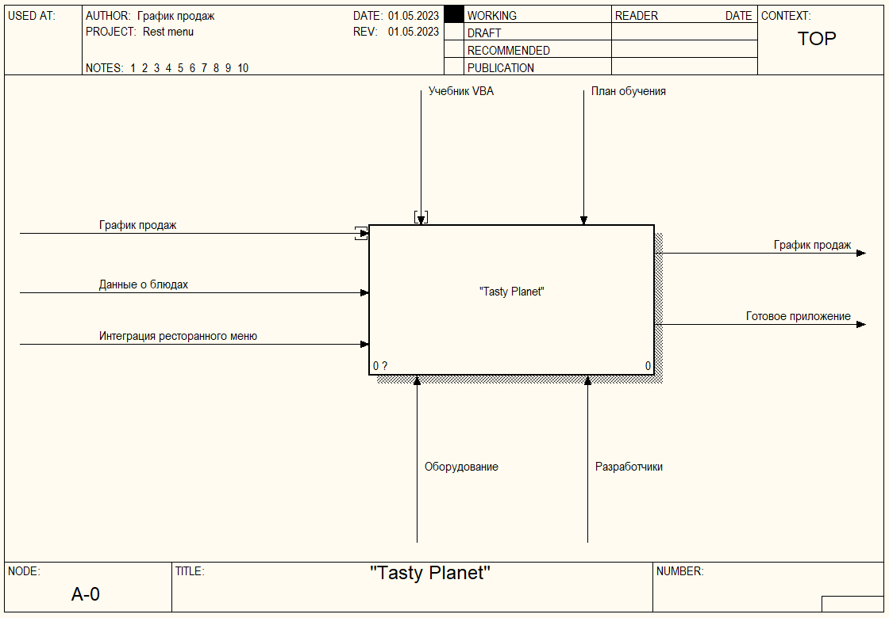
Рисунок 1 Диаграмма IDEF0

Декомпозиция IDEF0 начинается с выделения основной функциональной блок-схемы, которая представляет собой верхнеуровневое описание основных функций системы. Затем этот блок разбивается на более мелкие блоки, называемые функциональными блоками первого уровня. Каждый функциональный блок первого уровня может быть детально описан в соответствующей функциональной блок-схеме. Этот процесс продолжается до тех пор, пока не будут достигнуты достаточно мелкие функциональные блоки, которые могут быть подробно описаны в соответствующей функциональной блок-схеме. Декомпозиция диаграммы IDEF0 показана на рисунке 2.
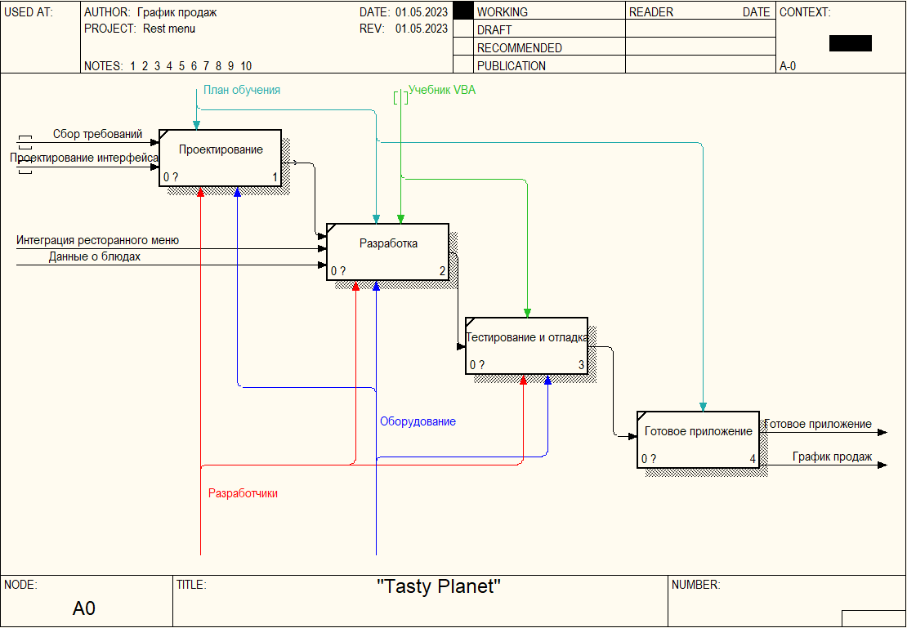
Рисунок 2 Декомпозиция IDEF0

  - Структурно-логическое моделирование предметной области средства( нотации IDEF3)
Схема IDEF3 является методологией для моделирования и анализа бизнес-процессов, и в данной работе она может быть полезна для улучшения процессов проектирования, разработки, тестирования и отладки приложения Tasty Planet.
С помощью схемы IDEF3 можно производить моделирование процессов взаимодействия между функциональными блоками приложения, определять последовательность выполнения операций, анализировать поток данных и информации внутри процессов. Это позволяет выявлять узкие места и ошибки в процессах, оптимизировать их и повысить эффективность работы всего приложения.
Таким образом, схема IDEF3, которая изображена на рисунке 3 может быть полезна для IT специалиста в данной работе, поскольку она позволяет лучше понимать бизнес-процессы при создании приложения Tasty Planet и повышать его качество.
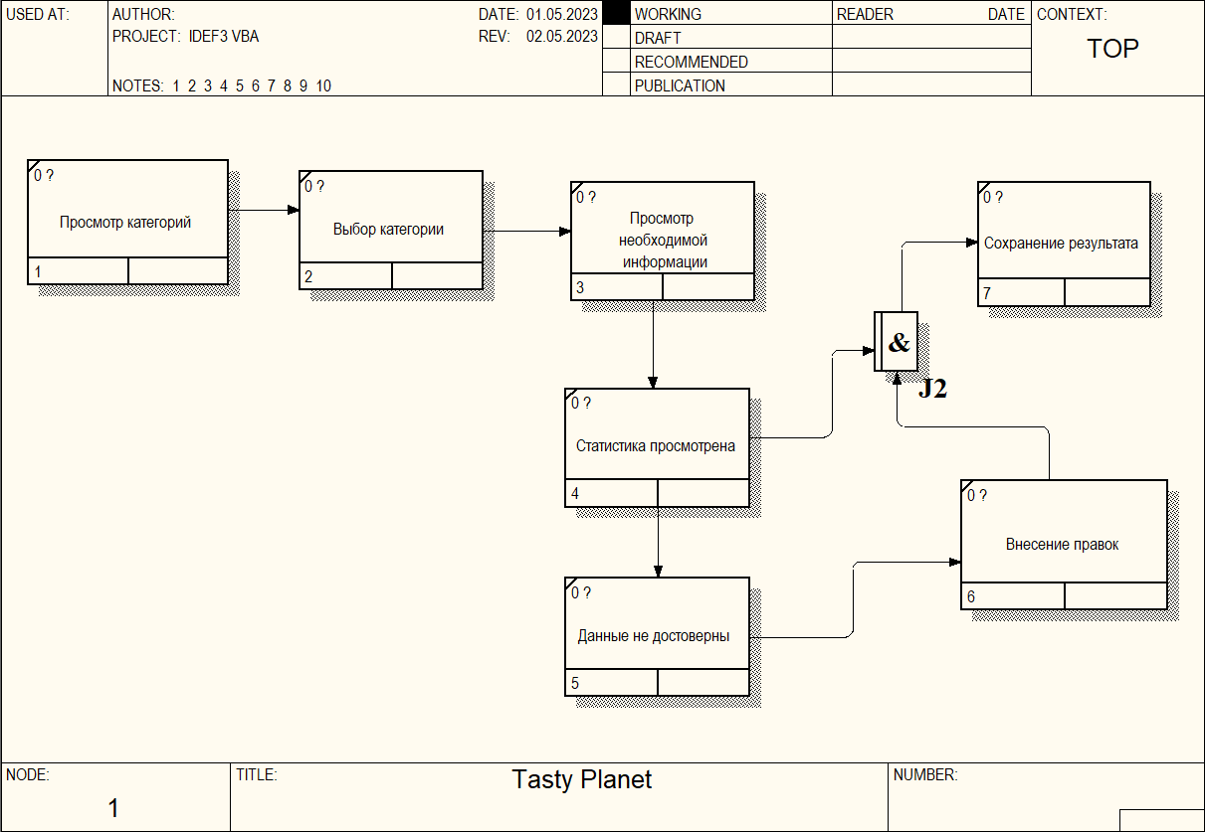
Рисунок 3 Диаграмма IDEF3
В ходе аналитической части были определены основные функциональные блоки приложения и проанализированы процессы, которые должны быть включены в приложение. Также была проведена работа по декомпозиции проекта на блоки и определению связей между ними, что помогло оптимизировать процессы на сайте и сделать их более логичными и эффективными.
В результате анализа был сформирован список функций, которые должны быть включены в приложение, чтобы оно соответствовало потребностям пользователей. Важно отметить, что в процессе аналитической работы было выявлено несколько возможных улучшений и дополнений функционала, которые могут быть реализованы на следующих этапах работы.
Переход к проектной части включает в себя создание детального плана разработки приложения, определение технических характеристик и требований к приложению, а также выбор инструментов и технологий для его разработки. На этом этапе необходимо провести дополнительный анализ технической реализуемости проекта.
Также на этапе проектирования разработать план тестирования для обеспечения качества приложения.
- Часть проектирования

2.1 Диаграмма вариантов использования
Диаграмма вариантов использования (Use Case Diagram) – это графическое представление функциональных требований к системе изображенное на рисунке 4. Она используется для определения вариантов использования (сценариев), в которых пользователи будут взаимодействовать с системой, и какие функциональные возможности должна предоставлять система.
В данной теме приложения “Tasty planet” разработанное на языке VBA для ресторана была составлена диаграмма вариантов использования, на которой было выделено несколько актёров:
- Пользователь – пользователь приложения, которому необходимо найти необходимую ему информацию с последующим использованием этой информации.
- Администратор – имеет доступ к функционалу, а так же может добавлять и редактировать всю информацию в приложении. Имеет доступ к функционалу администрирования.
На диаграмме использования вариантов были выделены основные варианты использования системы:

Просмотр категории – пользователь может посмотреть необходимую ему информацию, доступную для ознакомления, чтобы получить необходимую информацию.
Редактирование информации – для более развёрнутого функционала пользователю предоставляется функция редактирования информации о себе в приложении.
Обновление интерфейса – администратор может изменять частично или полностью интерфейс, который присутствует в приложении.
Доступ к админ панели – для последующего взаимодествия со статистическими данными.
Добавление новый категорий – добавление новых категорий для расширения интерфейса.
Изменение существующих категорий – позволяет изменить уже существующие данные частично или полностью.
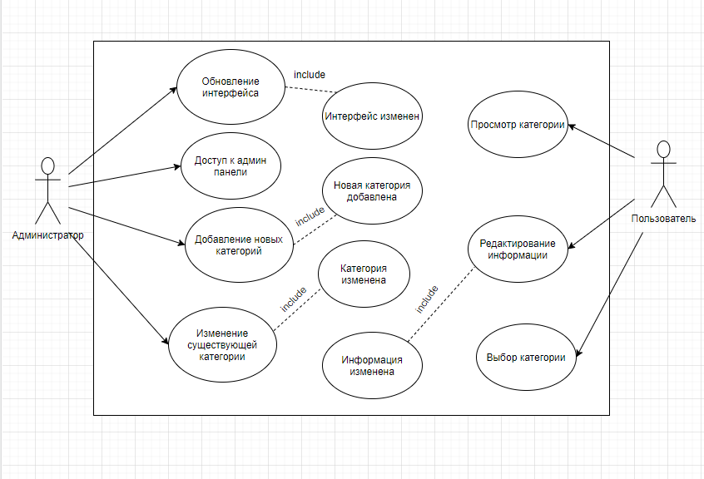
Рисунок 4 Диаграмма вариантов использования

  - Диаграмма классов

Диаграмма классов — это структурная диаграмма, используемая в языке моделирования UML (Unified Modeling Language) для визуализации классов, их атрибутов и методов, а также связей между ними. Диаграмма классов представляет собой графическое представление классов и их отношений.
Основным классом на диаграмме является класс «Приложение», который содержит атрибуты, такие как вывод статистики, просмотр информации, блюда, карта, дата. Также на диаграмме присутствуют классы “Главное меню” , “Категории” и “Админ панель”. Класс «Главное меню» содержит атрибуты, такие как: приветственное окно, выбор категории, ознакомительное окно. Класс «Категории» содержит атрибуты: поиск блюда, меню ресторана, график продаж блюд, рейтинг продаж блюд, акции ресторана, о ресторане, карта ресторанов, блюдо недели, кухня уголков планеты, а так же “Админ панель”, который включает в себя вывод графика. Диаграмма классов изображена на рисунке 5.
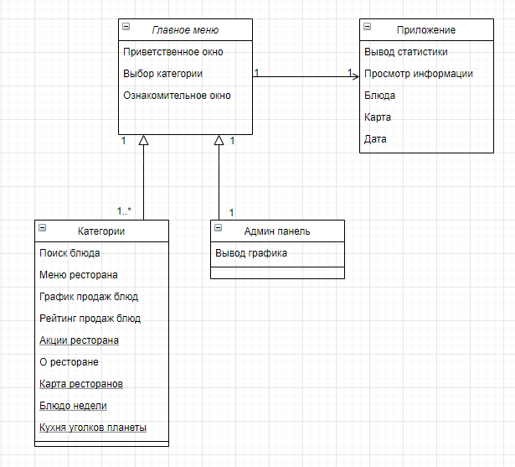

Рисунок 5 Диаграмма классов

  - Диаграмма последоватьельности

Диаграмма последовательности – это тип диаграммы UML, который отображает взаимодействие между объектами в рамках определенной сценарной последовательности. Она показывает последовательность сообщений, отправляемых и принимаемых объектами, а также порядок выполнения действий в рамках этой последовательности.
Диаграмма последовательности состоит из вертикальных линий, представляющих объекты, и горизонтальных стрелок, представляющих сообщения между объектами. Вертикальные линии могут быть связаны с различными фреймами, которые представляют контекст выполнения операции.
На диаграмме последовательности объекты изображаются на вертикальных линиях, а сообщения между объектами изображаются горизонтальными стрелками. Время изображается по оси X, поэтому на диаграмме последовательности можно легко определить, какой объект отправляет сообщение, когда оно отправляется, и какой объект его получает.
Диаграмма последовательности может использоваться для описания любого процесса, который может быть разбит на последовательность шагов. Она может быть использована для документирования и визуализации любого взаимодействия между объектами в системе.
В данной проектной работы, актерами являются администратор, изображенный на рисунке 6 и пользователь, изображенный на рисунке 7.

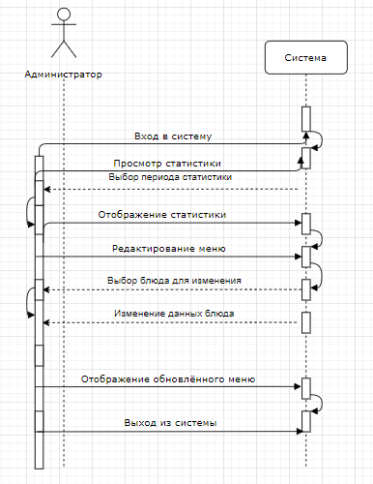

Рисунок 6 Диаграмма последовательности администратора

Рисунок 6 показывает, как все взаимодействия происходят между администратором и системой. Это можно объяснить следующим образом, администратор редактирует информацию. Для этого он с помощью системы, выбирает какие данные нужно изобразить в приложении. Данный запрос обрабатывается и отправляется обратно администратору, где будет изображен отчет об выполненном действии.

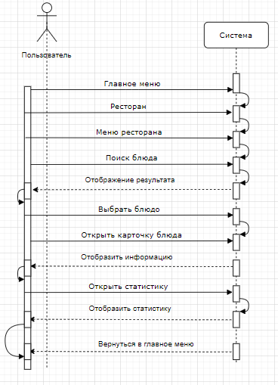

Рисунок 7 Диаграмма последовательности администратора

Рисунок показывает результат того же принципа работы, отправка запроса в систему, обработка запроса и выдача результатов на экран пользователя.

  - Диаграмма состояния

Диаграмма состояний – это графическое представление поведения объекта в зависимости от его состояний. Диаграмма состояний состоит из состояний, переходов между этими состояниями и событий, которые вызывают переходы между состояниями.
Круглые формы на диаграмме состояний представляют состояния объекта, а стрелки – переходы между состояниями. Каждый переход имеет условие, которое определяет, когда должен произойти переход. Это условие может зависеть от значений атрибутов объекта или других внешних факторов.
Данные диаграммы изображены на рисунках 8 и 9. На них указаны представление поведения администратора и обычного пользователя.

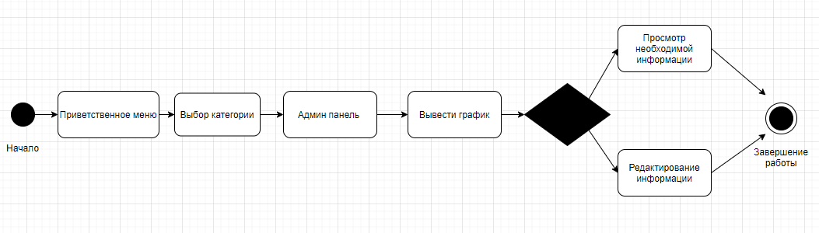

Рисунок 8 Диаграмма состояния для актёра администратор

Как видно на рисунке 8, диаграмма состояния для актера администратор проходит этапы начала работы с приложением, приветственного меню, выбора категории, админ панели, вывода графика дальше у актера идет выбор: выполнить просмотр необходимой информации или редактирования информации и далее завершение работы.

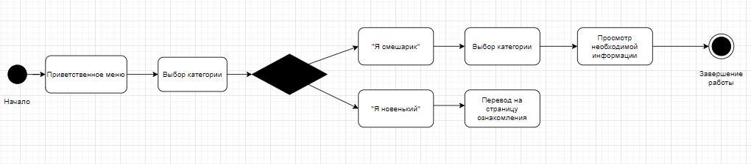

Рисунок 9 Диаграмма состояния для актёра пользователь
Как видно на рисунке 9, диаграмма состояния для актера пользователь проходит этапы приветственного меню, выбора категории, дальше у актера идет выбор: “я смешарик” или “я новенький”. В случае выбора “я новенький” происходит переход на страницу ознакомления с организацией. В случае выбора “я смешарик”, происходит выбор категории, просмотр необходимой информации и далее завершение работы.

- ПРОЕКТНАЯ ЧАСТЬ

3.1 Описание функциональных возможностей
Данный раздел подразумевает работу со структурой приложения, который представляет собой набор функциональных возможностей, необходимых для управления и работы приложения “Tasty planet” разработанного на языке VBA для ресторана. В рамках работы определены следующие функциональные возможности:
- Добавление администратора который сможет вносить данные в приложение
- Просмотр меню ресторана
- Просмотр графика продаж, где пользователь сами выбирает график какого блюда смотреть через бургер меню.
- Просмотр топ 10 блюд по рейтингу
- Блюдо дня, где будет его средняя оценка, описание и рецензия от админа
- Блюдо недели, где выводится количество средняя оценка, описание, количество продаж и история создания блюда
- У каждого блюда в меню есть своя вкладка с данными о блюде
- Акции, где будет слайдер с с рекламными баннерами
- Вкладка "о ресторане" с данными сайта
- Функция поиска блюда по названию, описанию
- Автоматическое создание инфографики о кухни уголков планеты, регион выбирается с помощью бургер меню
- Расчет заказа по калориям. типа вбиваются каллории и предпочтения, а система выдает заказ под эти критерии
- Карта ресторанов, вывести карту с отмеченными точками, которые будут нашими "ресторанами"
  - Знакомство и интерфейсом
Знакомство с интерфейсом - важный этап использования любого приложения, в том числе и VBA-приложения для ресторана. При разработке интерфейса была уделена особое внимание удобству использования и интуитивной понятности для пользователя.
Интерфейс VBA-приложения для ресторана имеет простой и понятный дизайн, позволяющий пользователям быстро и легко находить нужные функции. Большинство функций доступны через основное меню приложения.
В целом, знакомство с интерфейсом VBA-приложения для ресторана не должно вызвать трудностей у пользователей. Простота и интуитивность интерфейса позволяют быстро освоить все функции приложения и начать его использование в полную силу.
В первую очередь на встречает приветственное окно, которое уточняет у пользователя использовал ли он приложение ранее, на изображении 10 показан внешний вид данного функционала.

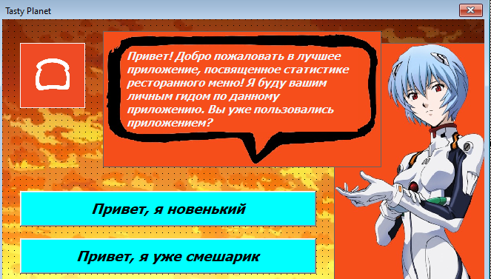
Рисунок 10 Приветсвенное окно приложения

После нажатия на кнопку “Привет, я новенький”, пользователя переносит на следующую вкладку приложения, которое знакомит его с нашим приложением, и помогает выстроить первое впечатлении о нашем приложении, которое поможет ему с выбором еды в связи с его предпочтениями, а так же краткое описаие функционала данного приложения.
После ознакомления пользователь может перейти в меню, как изображено на рисунке 11.

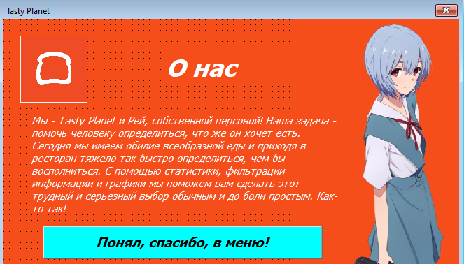
Рисунок 11 Краткое описание для пользователя

После нажатия на кнопку “Привет, я уже смешарик”, пользователя переносит на следующую вкладку основного меню, которое изображено на рисунке 12 и 13, которое в свою очередь состоит из двух страниц категорий. Они включают в себя:
- Меню ресторана
- Блюдо дня
- Блюдо недели
- График продаж блюд
- Рейтинг продаж блюд
- Акции ресторана
- Кнопку “Далее>>”
- Поиск блюда
- Заказ по калориям
- О ресторане
- Кухня уголков планеты
- Карта ресторанов
- О ресторане
- О приложении
- Админ панель
- Кнопку “<<Назад”

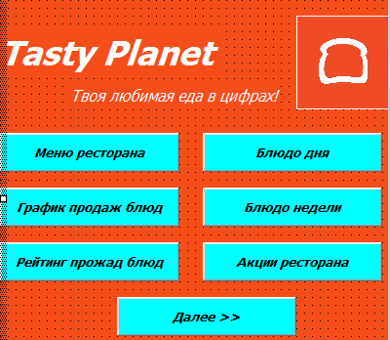
Рисунок 12 Первое изображение основного меню

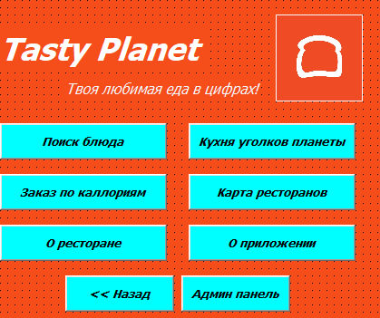

Рисунок 13 Второе изображение основного меню

  - Демонстрация меню
В этом разделе можно наблюдать название искомого блюда, изображение и состав имеющихся ингридиентов в данном блюде. Меню изображено на рисунке 14 и 15.
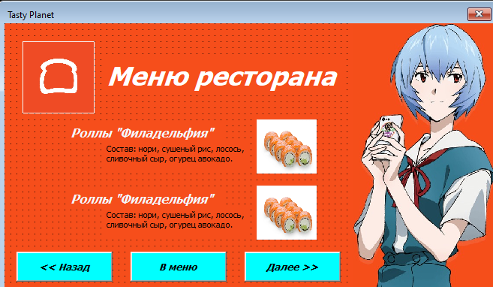
Рисунок 14 Внешний вид меню
Ниже на рисунке 15 можно понять как данное меню выглядит в таблице Excel, а так же можно увидеть имеющиеся позиции в меню на данный момент, таблица изменяется и дополняется в зависимости от имеющегося в заведении ассортимента.
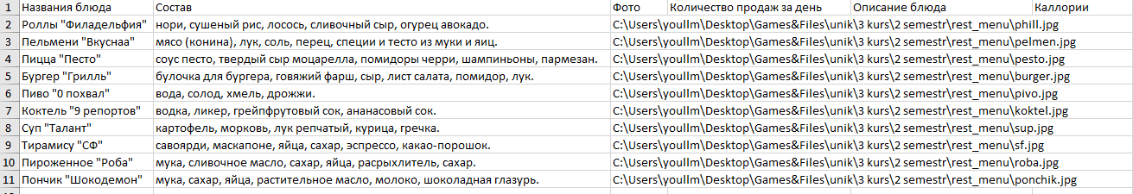

Рисунок 15 Техническая часть в Excel

  - Страница перехода в график продаж
Админ панель - это интерфейс, который позволяет администратору приложения управлять и изменять информацию, связанную с рестораном. На админ панели можно добавлять новые блюда, изменять их цены и описания, удалять старые блюда и многое другое.
Функция вывода графика продаж позволяет пользователю выбрать блюдо и увидеть, как часто оно заказывалось за определенный период времени. Это полезная функция, которая помогает ресторану определить, какие блюда пользуются большим спросом и насколько часто они заказываются. Эта информация может быть использована для принятия решений о том, какие блюда следует включать в меню, и как изменять цены на них в зависимости от спроса. На рисунке 17 изображена страница с графиком продаж, к которой администратор переходит с помощью кнопки “Админ панель”, которая изображена на рисунке 16.
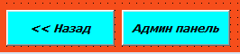
Рисунок 16 Кнопка перехода к админ панели

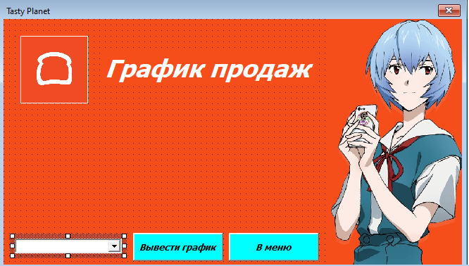

Рисунок 17 Страница с выводом графика продаж

3.5 Демонстрация кода в VBA
Раздел "Демонстрация кода в VBA" предназначен для демонстрации примеров кода на языке VBA (Visual Basic for Applications) используемого для создания макросов в приложениях Microsoft Office. В этом разделе можно ознакомиться с конкретными примерами реализации функционала приложения с помощью VBA-кода, в том числе с процессами обработки данных, взаимодействия с пользователем, создания форм и других элементов интерфейса. Далее будет представлено несколько примеров кода в данном приложении.
Важно отметить, что демонстрация кода в VBA может быть полезна только для опытных пользователей, так как она требует знаний программирования и понимания основных принципов работы с данной средой. Новичкам может быть сложно понять и использовать этот код без должной подготовки.

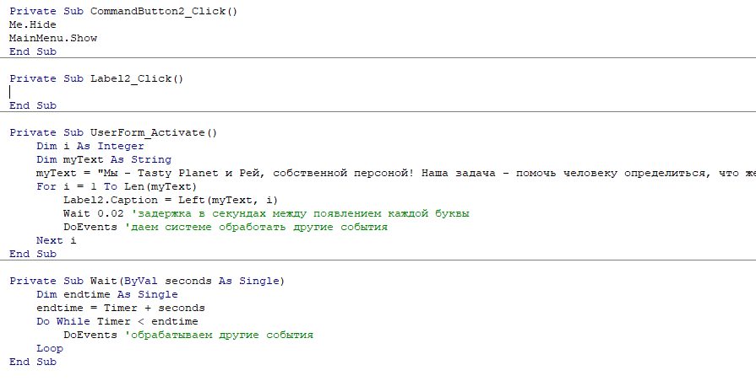
Рисунок 18 Код описания приложения

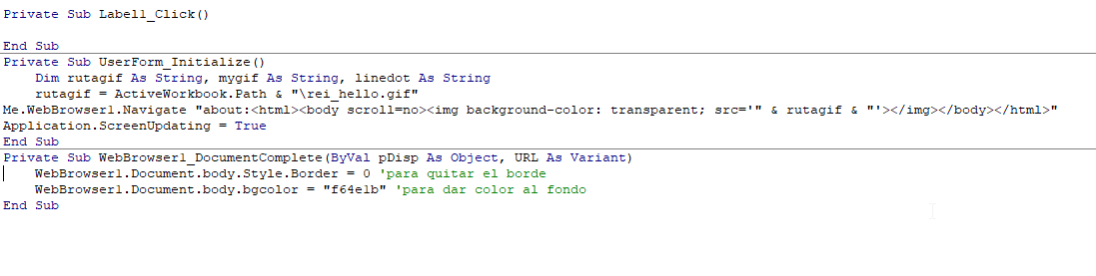
Рисунок 19 Фрагмент кода главной страницы

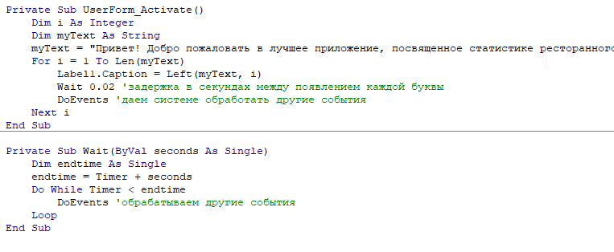

Рисунок 20 фрагмент кода приветственного окна

ЗАКЛЮЧЕНИЕ

По итогу выполнения проектной работы было разработано приложение “Tasty planet” разработанное на языке VBA для ресторана. Была проведена аналитическая часть, которая включала в себя:
- Анализ требований, моделирование
- Моделирование предметной области в нотации IDEF0 и IDEF3
- Проектирование функционала в нотации UML-дигаграмм.
В заключение, разработка приложений в VBA - это интересная и сложная задача, которая требует знаний и опыта в программировании. В данном проекте были использованы многие основные концепции программирования, такие как объектно-ориентированное программирование и работа с базами данных. Было проанализировано и описано множество функциональных блоков, процессов и схем, связанных с разработкой данного приложения, а также разработаны соответствующие диаграммы. В результате проделанной работы была разработана полноценная админ панель с различными функциями, которая может быть использована опытным пользователем. В целом, этот проект позволил нам более глубоко понять особенности и сложности разработки приложений на VBA и расширил наши знания и опыт в этой области.

СПИСОК ИСПОЛЬЗОВАННОЙ ЛИТЕРАТУРЫ:
- "Excel 2019 Power Programming with VBA" by Michael Alexander and Richard Kusleika
- "Professional Excel Development: The Definitive Guide to Developing Applications Using Microsoft Excel, VBA, and .NET" by Rob Bovey, Dennis Wallentin, Stephen Bullen, and John Green
- "VBA and Macros for Microsoft Excel" by Bill Jelen and Tracy Syrstad
- "Excel VBA Programming For Dummies" by John Walkenbach
- "Excel VBA 24-Hour Trainer" by Tom Urtis
- Frizen Irina. Ofisnoe programmirovanie - BooksCafe.Net

